GIT
一.VCS系统
全程Version Control System 版本控制系统
用于项目中的存储，共享，合并，历史回退等功能
1.为什么开发要使用vcs系统
在实际开发中，会遇到以下场景
1.新增代码出错，找不到BUG。希望回复到之前正确的状态
2.开发一半，换电脑，需要代码备份
3.多人协作开发，自动的合并代码，分享代码
2.vcs的相关软件
VCS 2000年之前
SVN 2010年之前
GIT 2010之后 git是每个程序员必会的技能，命令必须熟悉
二.GIT
1.git的下载安装
网络下载，慢，页面有可能打不开。
baidu找国内的景象下载
使用老师发给大家的版本
安装，一路向下！！！！
2.git的命令
①初始配置(配置一次，后面就不需要配置了，内容要记清楚)
告诉git你是谁！！！！
git config --global user.name "eli_lee" #定义用户名
git config --global user.email "liran@123.com" #定义邮箱
git config --list #查看配置信息列表
②创建一个本地仓库
git init #把文件夹变成git管理的仓库
在文件夹内，看到隐藏文件夹.git就是成功
③查看当前仓库的状态
git status #查看当前仓库的状态
④把文件加入暂存区
git add . #把所有的文件添加到暂存区
⑤把暂存文件，加入到仓库
git commit -m 提交说明 #把暂存区中所有文件提交给本地仓库
⑥查看版本（得到版本id）
git log #查看当前版本之前的所有版本
git reflog #查看所有的版本及恢复记录
⑦回滚（用之前版本覆盖现在的代码）
git checkout 文件名称 把暂存区中的文件覆盖当前目录（得到上一次的记录）
git reset --hard 提交的id #从Git仓库恢复到指定的版本(得到任意记录)
⑧不想提交的文件，怎么处理
使用开发工具，创建一个文件 .gitignore
在这个文件中，把不想提交的文件名称，写入，一个文件名一行
练习
创建本地仓库tedu
1.仓库初始化
2.创建user.html和product.html 随便写入内容-----版本1
3.添加到暂存区，提交给本地仓库
4.改变user.html的内容，添加到暂存区，提交给仓库
5.创建list.html，内容随意，，添加到暂存区，提交给仓库
6.修改list.html. ，添加到暂存区，提交给仓库----版本2
7.回滚到版本1
8.回滚到版本2
9.创建 我的小秘密.html,提交时不添加到仓库
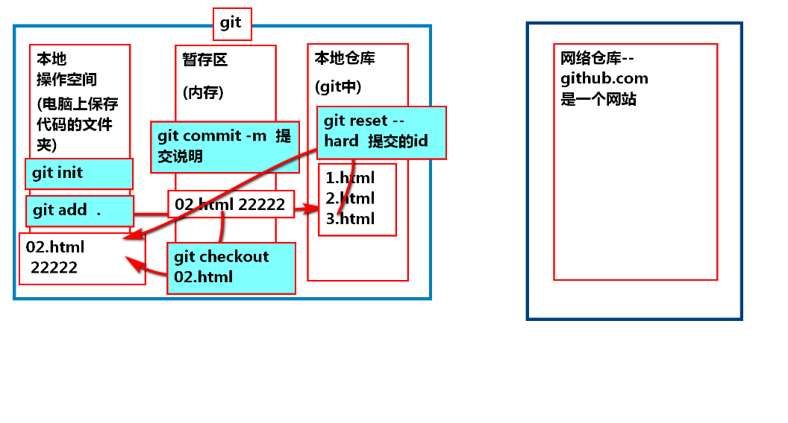
三.git的分支
1.默认情况
仓库只有一个分支，主分支 master
2.分支的原理
把相关的master和上级分支做一个副本，连同当前分支放到个人git仓库
当前开发者，就操作当前分支
3.分支的操作
git branch #查看所有分支
git branch 分支名称 #创建分支，注意在哪个分支上创建新分支
git checkout 分支名称 #切换分支
git merge 分支名称 #在当前分支合并另一个分支
git branch -d 分支名称 #删除已被合并的分支
git branch -D 分支名称 #不管是否合并，强制删除
四.github就是一个集合了所有程序员git的网站（代码云盘）
https://github.com/ 全世界的程序首选使用，但是全英文界面
1.在github上创建个人仓库
2.把本地仓库上传到github仓库
确保github新建的仓库是空的，不要readme
本地仓库
#把github仓库的地址，设置为别名 origin，可以不写
git remote add origin https://github.com/liran0210/tedu.git
#把本地仓库的内容推送给github仓库
git push -u origin master
#不使用别名的推送
git push -u https://github.com/liran0210/tedu.git master
3.如果github用户名错误的解决方案
控制面板--->windows凭据，删除或者编辑github凭据
4.把github仓库克隆到本地仓库
git clone 仓库地址 第一次在你的本地克隆远程仓库
5.在当前仓库把远程仓库代码拉回来
git pull 远程仓库地址
不需要新建仓库，但是当前本地仓库，一定是之前操作过远程仓库
五.新浪云
1. 新浪云中的NodeJS只支持5050端口
2.在接口设置跨域访问
res.set('Access-Control-Allow-Origin', "*");
3.在新浪云创建新项目
4.加载数据库
5.进入代码管理
6.下载远程仓库
7.代码的配置
8.push给远程仓库

作业：
1.在新浪云中web1912的项目中，添加模块
①登录
②用户列表
③使用git提交给新浪云
2.熟练使用github网站，当做每天的笔记云盘！

